1. Archivo forms.py

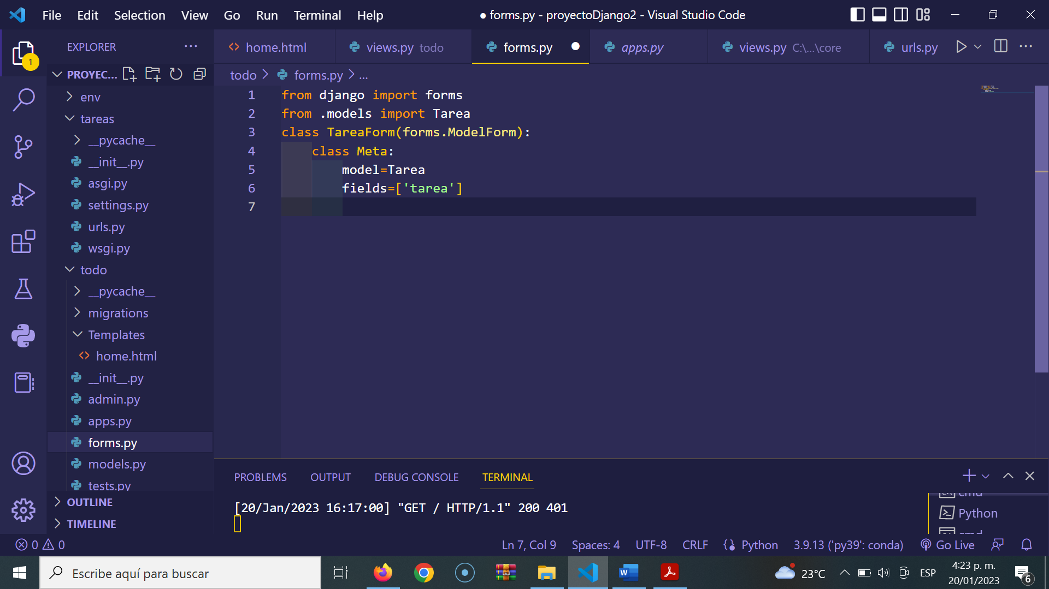

1. En el archivo views.py , se agrega la función agregar()

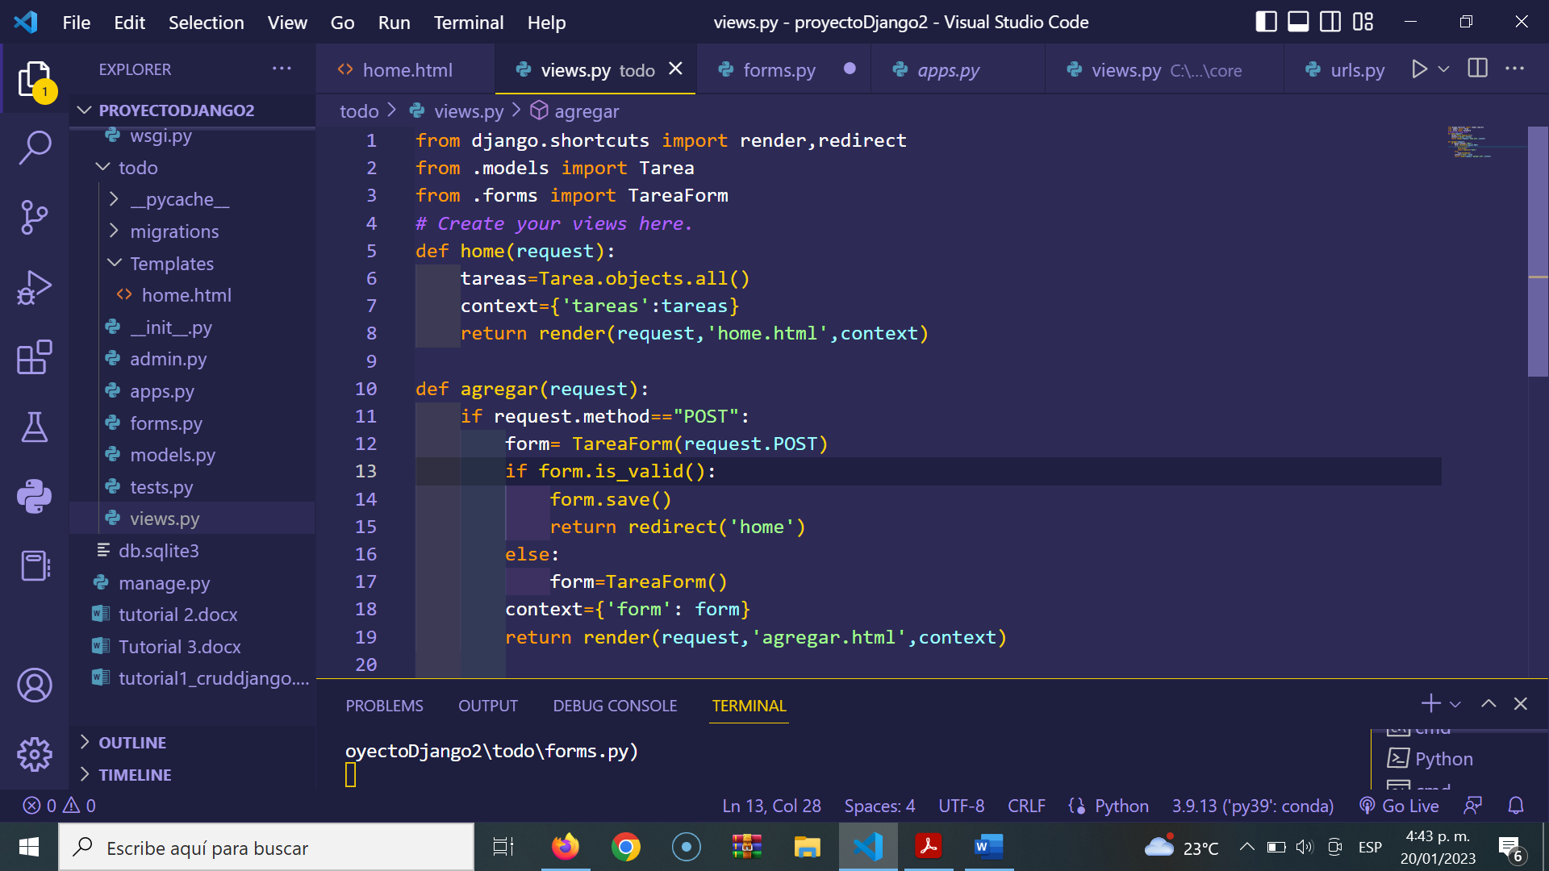

1. se va a la Urls.py de la app todo, se adiciona la ruta para el método agregar()

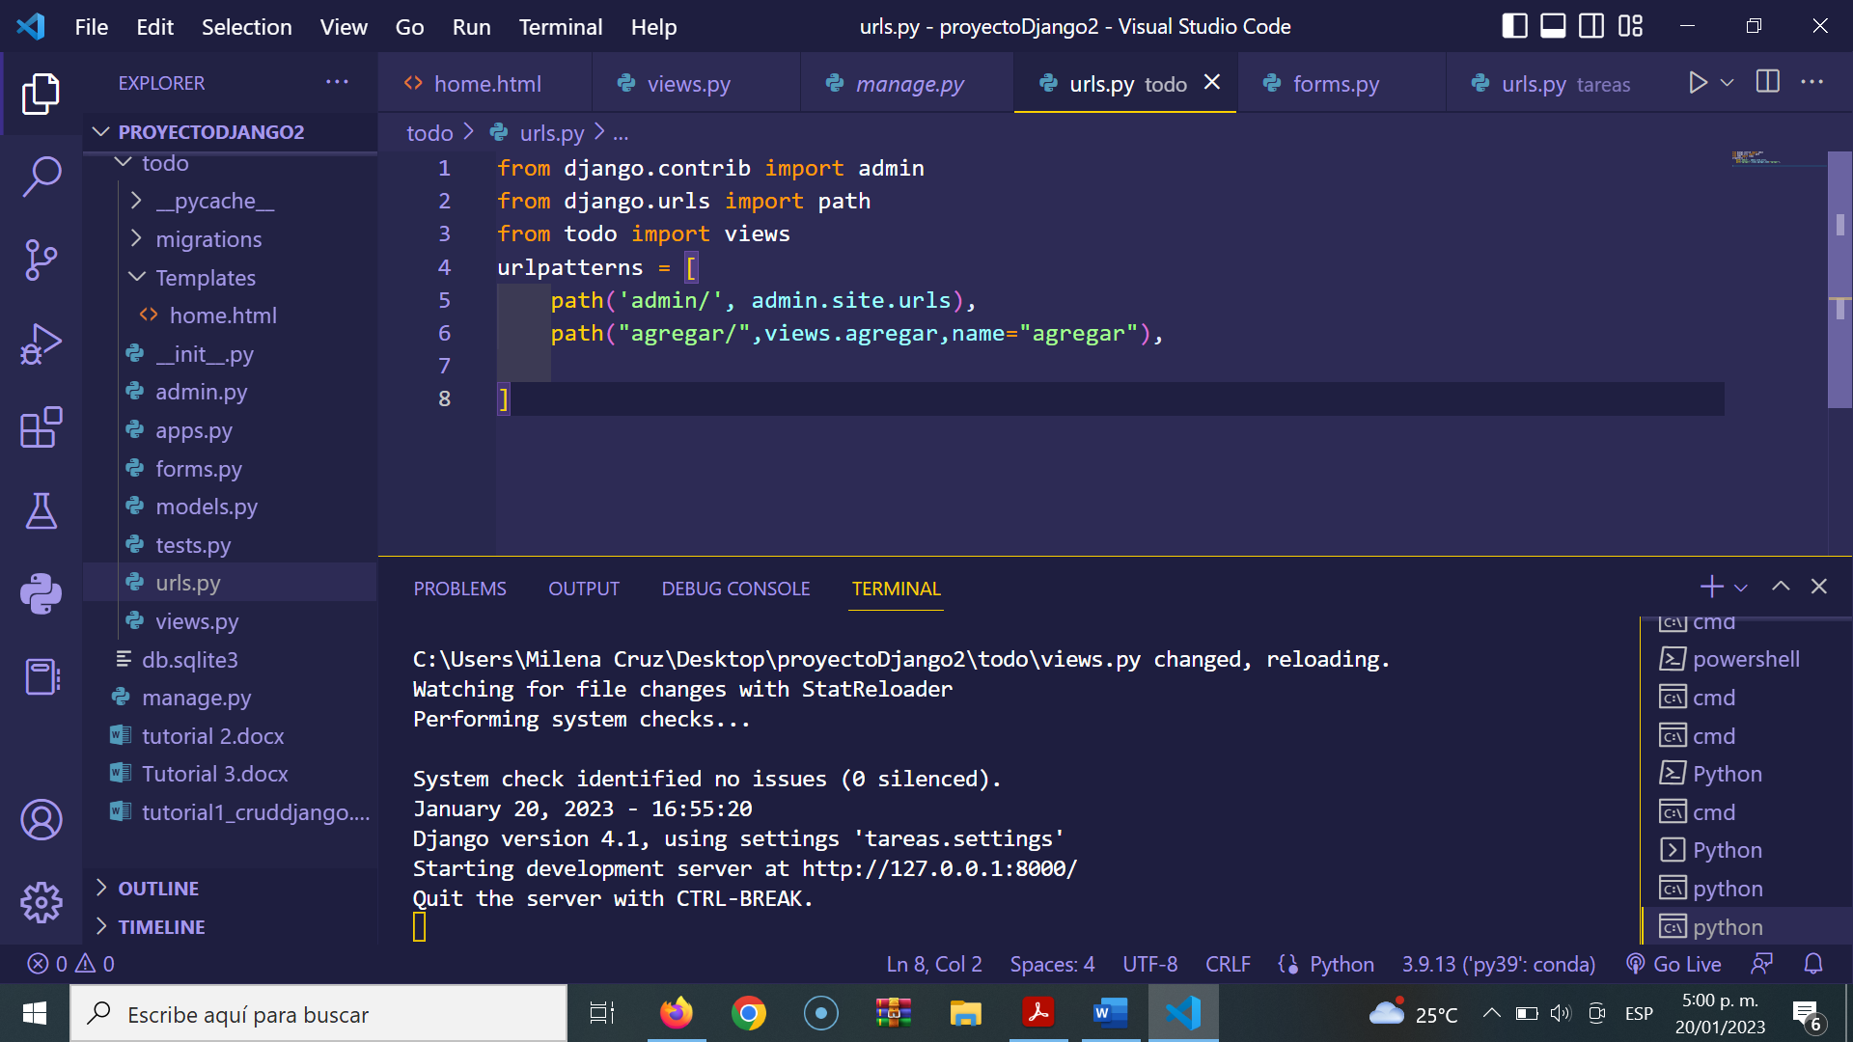

1. En la App Todo se crea el archivo layout.html

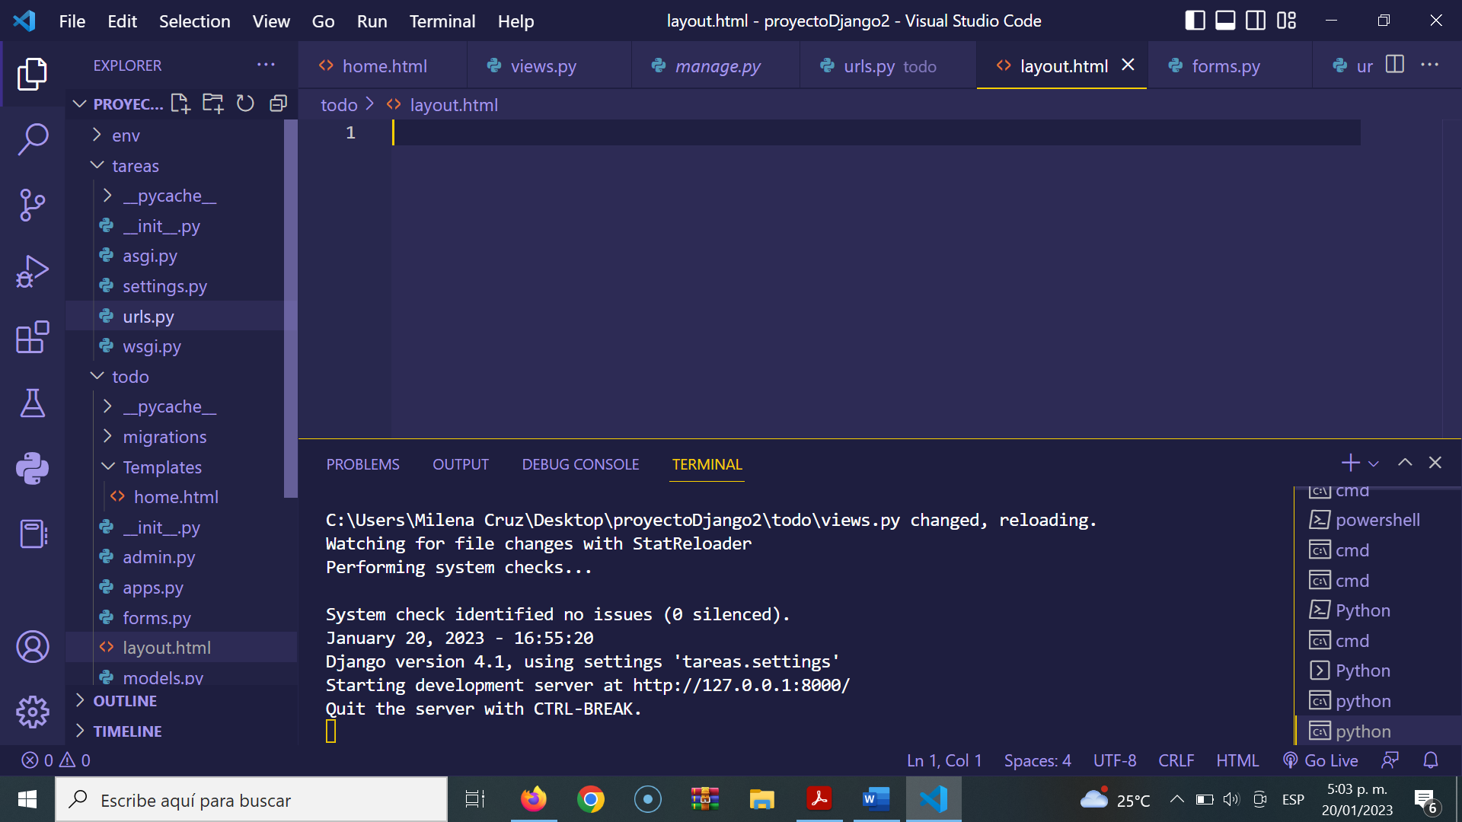

1. En el archivo layout.html:

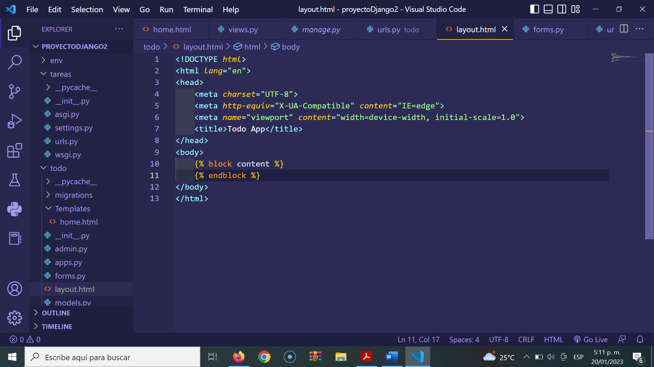

1. Se modifica el archivo home.html

1. Se crea el archivo agregar.html dentro de la app todo

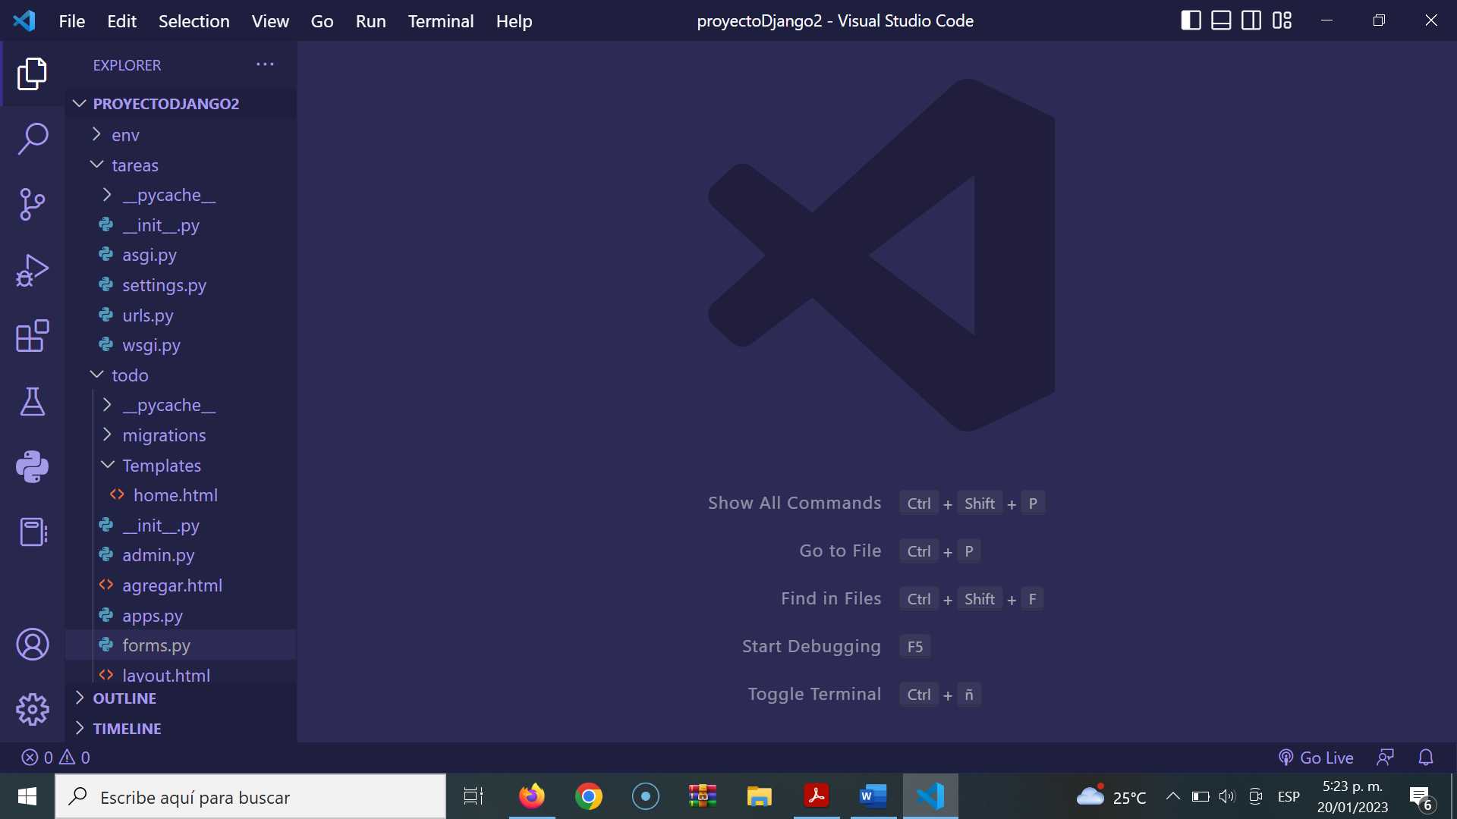

1. En el archivo agregar.html

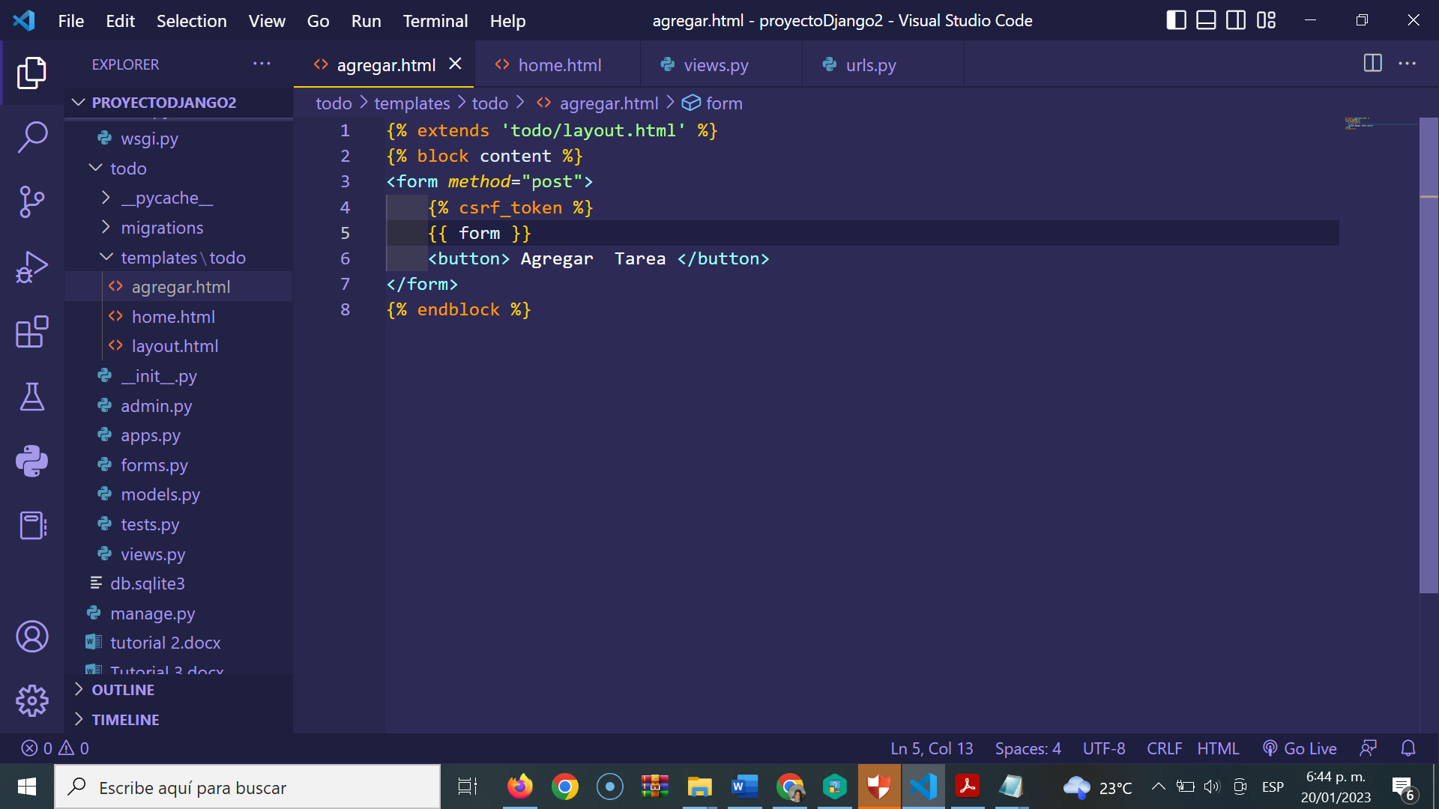

1. Se levanta el servidor

